
LJUBLJANA & BLED
12.04.-13.04.2024

2dana/1noćenje
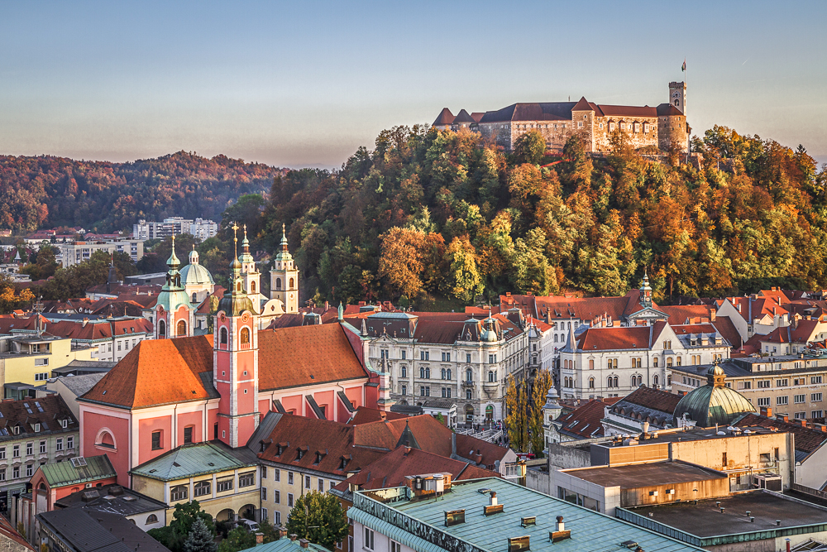
Cijena - 179KM -
- za prijave i uplate avansa do 10.03.2025 cijena – 159KM -

PROGRAM PUTOVANJA:
1.DAN-BiH-LJUBLJANA - 12.04.2025-SUBOTA
Polazak putnika autobusom , Tuzla u 00:10h ispred hotel Tuzla, sa Šićkog Broda u 00:20h sa AS, iz Gračanice u 00:20h ispred parkinga kod opštine, iz Srebrenika u 01:00 ispred hotela Park, sa Ormanice u 01:15h sa BP Mešić, iz Brčkog u 01:45h sa BP Mešić kod FIS-a, iz Orašja u 02:10h sa BP Antunović. Noćna vožnja preko Hrvatske sa usputnim pauzama.
Dolazak u Ljubljanu planiran je jutarnjim satima oko 08:00h. Po dolasku odlazak u shopping centar City Park Ljubljana. Slobodno vrijeme za doručak i šoping.
Odlazak do centra Ljubljane i obilazak grada u pratnji turističkog vodiča : Prešernov trg, Tromostovlje, Riblji trg, Univerzitet. Kraće slobodno vrijeme za kafu. Smještaj u hotel 3* (B&B hotel se nalazi u samom centru Ljubljane), raspodjela soba. Slobodno vrijeme za individualne aktivnosti. Noćenje
2.DAN-LJUBLJANA-BLED-BiH -13.04.2025-NEDJELJA
Doručak. Slobodan dan za individualne aktivnosti ili fakultativni izlet do Bleda.
Vožnja autobusom do Bleda, Bled je biser slovenačkih Alpa, okružen planinskim vrhovima, a na sredini jezera nalazi se ostrvce na kojem je crkva Svete Marije. Dolaskom na Bled predviđeno slobodno vrijeme za individualne aktivnosti, a naši prijedlozi su: šetnja uz jezero, posjeta bledskoj tvrđavi sa koje se pruža čaroban pogled na jezero i okolinu, pauza za kafu i čuvene bledske krempite. Zadržavanje u Bledu cca. 3 sata. U dogovoreno vrijeme sastanak grupe na dogovorenom mjestu i polazak za BiH. Vožnja preko Hrvatske uz usputne pauze. Dolazak u BiH u večernjim satima.

ARANŽMAN RAĐEN NA BAZI 40 OSOBA

Napomene:
- Svaki putnik mora imati uplaćeno putničko zdravstveno osiguranje (vlastito ili putem agencije)
- Za realizaciju fakultativnih izleta minimalan broj prijavljenih je 30 osoba.
- Redoslijed prijava određuje i raspored sjedista u autobusu
- Organizator putovanja ne snosi odgovornost za stvari i prtljag putnika u toku putovanja i u samim hotelima. Putnik može da osigura svoj prtljag kod nadležnih osiguvarajućih kuća po uslovima istih
- Putnici se mole da vode računa o svojim putnim ispravama, novcu i drugim ličnim stvarima u toku trajanja aranžmana. Svaki putnik je dužan samostalno provjeriti važnost svojih dokumenata i provjeriti zakonske regulative oko ulaska u zemlje evropske unije.

Aranžman obuhata:  - Prijevoz autobusom turističke klase (klima, TV, video, WC) na navedenoj relaciji, prema programu  - Smještaj u 1/2, 1/3 sobama u hotelu 3* Ljubljani, na bazi jednog noćenja sa doručkom (doručak – švedski sto)  - Obilazak Ljubljane  - Usluge turističkog vodiča  - Pratilac tokom putovanja  - Troškovi organizacije i realizacije putovanja  - PDV | Aranžman ne obuhvata:  - Putničko zdravstveno osiguranje 5 KM, osobe preko 60 godina plaćaju 10 KM  - Doplata za jednokrevetnu sobu 60 KM  - Ulaznice za historijske spomenike i drugo  - Izlet u Bled 15 EUR min 30 osoba  - Hotelska taksa 3 EUR (plaća se na recepciji)
Smještaj u hotelu - B&B Hotel Ljubljana Park

